Metody Numeryczne  
Projekt 2 - Rozwiązywanie układów równań liniowych

Piotr Woliński s180297

1. Wstęp:

Celem projektu była implementacja różnych metod rozwiązywania układów równań liniowych i przetestowanie ich pod względem poprawności i złożoności czasowej dla zadanych rozmiarów macierzy. Algorytmy iteracyjne, które należało zaimplementować to metoda Jacobiego oraz Gaussa-Seidla, a z kolei z metod bezpośrednich była to faktoryzacja LU. Wszystkie zadania z tego projektu wykonałem w języku Python przy pomocy pakietów numpy oraz matplotlib do wizualizacji.

2. Opisy poszczególnych zadań:

2.1 Zadanie A:  
W zadaniu A nie było żadnych większych trudności, poza odpowiednim dobraniem liczb z indeksu, co czasem może być problematyczne.   
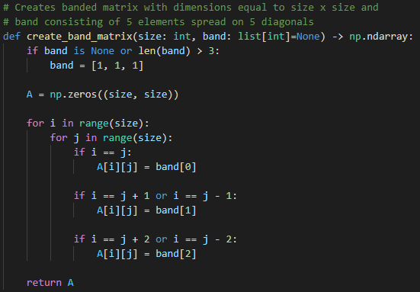

Rysunek 1. Funkcja tworząca macierz A.

Podana wyżej funkcja tworzy macierz o rozmiarze *size* i elementach z tablicy *band* na diagonali głównej i jej dwóch najbliższych z każdej strony.

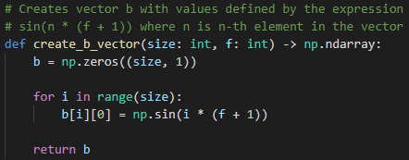

Rysunek 2. Funkcja tworząca wektor b.

Podana wyżej funkcja tworzy wektor b o rozmiarze *size* z elementami opisanymi przez zadaną funkcję, zależnymi od parametru *f.*

2.2 Zadanie B:  
Zadanie B polegało na implementacji algorytmów iteracyjnego rozwiązywania układów równań liniowych – Jacobiego i Gaussa-Seidla.   
Z uwagi na długość poszczególnych funkcji nie zamieszczam tutaj kodu, ale jedynie wyniki dla poszczególnych funkcji:

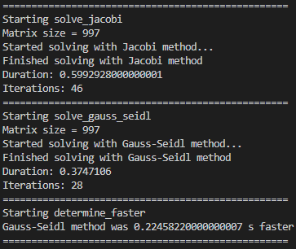

Rysunek 3. Metody Jacobiego i Gaussa-Seidla w zadaniu B.

Na podstawie wyników można zauważyć, że metoda Gaussa-Seidla jest jednocześnie szybsza i do tego potrzebuje mniej iteracji, żeby osiągnąć wynik na zadowalającym poziomie (norma z residuum < 10-9).

2.3 Zadanie C:

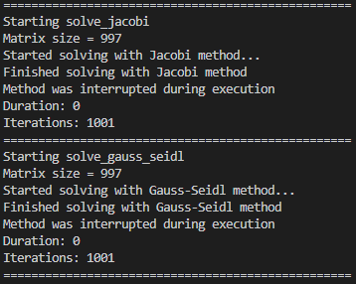

Rysunek 4. Metody Jacobiego i Gaussa-Seidla w zadaniu C.

Po zmianie wartości w macierzy A widać, że algorytmy iteracyjne nie są w stanie rozwiązać takiego układu równań w 1000 iteracji.

2.3 Zadanie D:

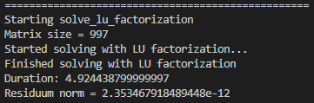

Rysunek 5. Faktoryzacja LU w zadaniu D.

Jak widać na załączonym zrzucie ekranu faktoryzacja LU jest w stanie rozwiązać układ równań z podpunktu C, otrzymując normę z residuum na przyzwoitym poziomie.

2.4 Zadanie E:

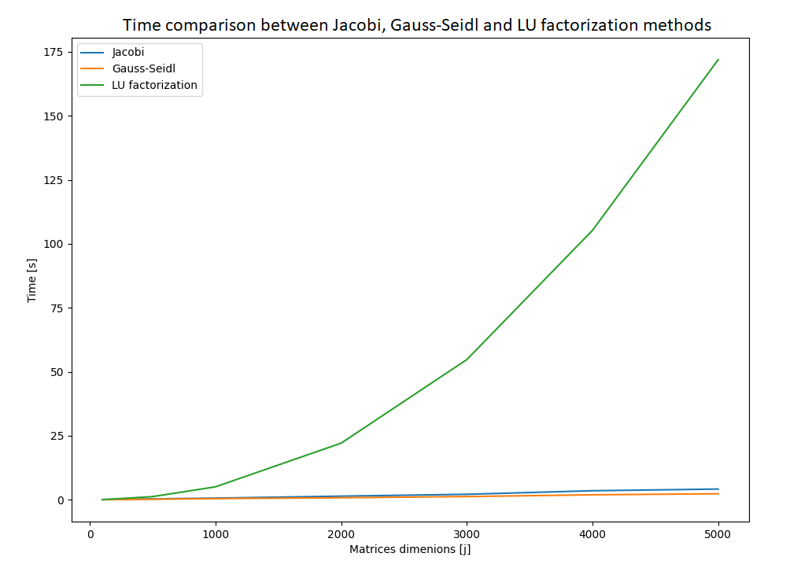  
Wykres zgadza się z tym, co wiadomo z wykładów, czyli że metoda Gaussa-Seidla jest najszybsza, druga w kolejności jest metoda Jacobiego, a z kolei faktoryzacja LU jest najwolniejsza.

3. Podsumowanie:

W projekcie zostały przedstawione i omówione trzy metody rozwiązywania układów równań liniowych i na podstawie obserwacji można wyciągnąć wnioski, że tak jak metoda Gaussa-Seidla jest na ogół najszybsza, to nie zawsze może dać wynik.

4. Źródła:

[1] <https://en.wikipedia.org/wiki/Triangular_matrix>